1. 実験目的
金属試料についてたわみによるヤング率と,ねじれによる剛性率の測定を行い、歪みと応力、弾性率の概念を理解する。
2. 実験原理
- 弾性率について
物体に外力を加えると変形すなわち歪みが生じ、その外力に逆らって元の状態に戻ろうとする弾性が現れる。弾性を持った物体が変形した状態では、物体の内部に任意の面を考えると、その面の片側の部分と反対側の部分はお互いに力を及ぼしあっている。この力は応力といい、応力と歪みの大きさの間の関係が常に1対1になっている物質を弾性体とよぶ。歪みεと応力σが比例する場合フックの法則より σ∝ε ― （1）
となり、歪みと応力は σ=kε ― （2）
の関係で表すことができる。ｋは比例定数で弾性率という。どのような応力と歪みを考えるかによっていくつかの弾性率が定義されるが実験ではヤング率と剛性率について考える。

- ヤング率について
図1のように、長さl、断面積Sの物体の下面を固定し、上面に上向きの力Fを加えたら、長さδlだけ伸びたとする。この時,物体を上下に二分するような任意の水平な断面を考えると,2つの部分はこの面を通して大きさFの力で互いに引き合っている。(反対に下向きの力を上面に加えた時は2つの部分は互いに押し合う。）この場合の応力の向きは平面に垂直なので、この応力を法線応力と言い、大きさは単位断面積あたりの力F/Sであらわす。一方,歪みの大きさは伸び率δl/lで表す。そして、ヤング率Eは(2)式より次式のように法線応力と伸び率の比で定義される。
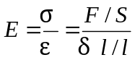 ― (3)

図1 法線応力と歪み

- たわみからヤング率を求める原理
厚さｄ、幅ｂの角棒を間隔ｌの2点A,Bで水平に支え、中央に下向きの力Fを加えると、棒は図2のように歪み,中央部がｈだけ下がる。このとき棒の中心線より下半分は伸び、上半分は縮んで、それぞれ中心線に垂直な面に法線応力を生じ、それが復元力となってFと釣り合っている。従ってFとhはヤング率によって結ばれている。その関係は
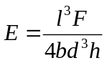 ― (4) となるので、
l､b､d､F､hの測定からEが求められる。
又、棒を中心線より下半分と上半分に2分して法線応力と伸び縮みの関係について図示すると図1と同様の関係になることから、棒をたわませるという方法によって間接的にヤング率が測定できることになる。

図2 ヤング率の測定原理

- 剛性率について
図3のような六面体に上下面と平行な成分の力を加えた場合,力に垂直な1対の面が角度ψだけ傾く。このとき任意の水平な断面に沿って生じる応力は接線応力とよばれ,大きさは単位断面積あたりの力F/Sで表す。歪みの大きさはψで表す。そして、剛性率Gは接線応力と変形の角度ψから（2）式を用いて次式で定義される。
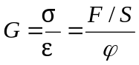 ― （5）

図3 接線応力と歪み
（5）ねじれから剛性率を求める原理
図4のように半径ａ、長さｌの丸棒の一端を固定し、他端に力のモーメントNを加えてねじると、その端面が棒の中心軸のまわりにθだけ回転する。このとき、棒の各部分で軸に垂直な面に接線応力が生じ、それが軸のまわりの復元トルクとなってNと釣り合っている。従ってNとθは剛性率によって結ばれている。その関係は
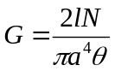 ― （6）となるので、
N､l､a､θの測定からGが求められる。
又、図4の円柱の内部に内径r、厚さdrの薄い円管を考えると、ねじれのために円管の母線は鉛直からψだけ傾くが、図からわかるように,ψ= rθ/lが成り立っている。ここで円管を平らに切り開くと、接線応力と変形の角度の関係は図3と同様であることがわかる。従って、棒をねじるという方法によって間接的に剛性率が測定できることになる。

図4 剛性率の測定原理
3. 実験方法
- 準備
- 試料：真鍮、銅、鉄の角棒、はねつき丸棒
- 器具：レーザー変位計、約200gのおもり5個、距離40cmの支柱
- 操作
1. ヤング率の測定
5個のおもりの重さを上皿天秤で1回計測した後、真鍮、銅、鉄の3本の角棒についてそれぞれ以下の手順で計測した。
まず、角棒の幅b[m]、厚さd[m]をマイクロメーターで1回測り、支持台の支点A､B間の距離l[m]を金尺で1回測った。次に、角棒を支持台に載せて中央部におもり台をかけ、その付近にレーザー変位計を設置した。そして、200g～1kgまで約200gおきにおもりをつるして角棒の変位を測定し、ヤング率を求めた。又、データをグラフ化した。
2. 剛性率の測定
真鍮、銅、鉄の3本の丸棒についてそれぞれ以下の手順で計測した。
まず、丸棒の直径をマイクロメーターで1回測って半径a[m]を求め、丸棒の長さl[m]を金尺で1回測った。次に、丸棒を支持台に載せて、はねの一端におもり台をかけ、反対側のはねの先端にレーザー変位計を設置した。そして、200g～1kgまで約200gおきにおもりを吊るしてはねの変位を測定し、剛性率を求めた。又、データをグラフ化した。
4. 実験結果
4-1 ヤング率
支柱間の距離はl = 40cmだった。
おもりの重さを以下の表に示した。
表1 各おもりの重さ
おもりの番号 | 重さ（g）
1 | 202
2 | 203
3 | 200
4 | 201
5 | 202
また各金属角棒の幅、厚さを以下の表にまとめた。
表2 各金属角棒の幅と厚さ
 | 銅 | 真鍮 | 鉄
幅 b(mm) | 15.24 | 15.95 | 15.44
厚さ d(mm) | 2.98 | 4.12 | 4.14

それぞれの錘をつるしたときに金属棒にかかる力、変位、ヤング率を以下の表にまとめた。
表3-1 ヤング率の測定結果 - 銅
錘番号 | 全体の重さ | 力 | 変位 | ヤング率 | 残差 | 残差^2
 | [kg] | F[N] | h[10⁻³m] | [10¹⁰N/m²] | [10¹⁰N/m²] | ［10¹⁶N²/m⁴］
1 | 0.202 | 1.9809 | 0.65 | 12.09 | 0.128 | 163.84
2 | 0.405 | 3.9717 | 1.31 | 12.03 | 0.068 | 46.24
3 | 0.605 | 5.9330 | 1.98 | 11.89 | -0.072 | 51.84
4 | 0.806 | 7.9042 | 2.64 | 11.88 | -0.082 | 67.24
5 | 1.008 | 9.8851 | 3.29 | 11.92 | -0.042 | 17.64
表よりヤング率の平均自乗誤差を求める。まずヤング率の平均は11.962×10¹⁰ [N/m²]である。
平均値の平均自乗誤差は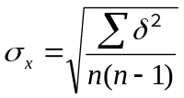より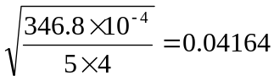
よって ヤング率=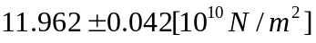
表3-2 ヤング率の測定結果 - 真鍮
錘番号 | 全体の重さ | 力 | 変位 | ヤング率 | 残差 | 残差^2
 | [kg] | F[N] | h[10⁻³m] | [10¹⁰N/m²] | [10¹⁰N/m²] | ［10¹⁶N²/m⁴］
1 | 0.202 | 1.9809 | 0.30 | 9.471 | -0.092 | 84.64
2 | 0.405 | 3.9717 | 0.59 | 9.656 | 0.093 | 86.49
3 | 0.605 | 5.9330 | 0.89 | 9.562 | -0.001 | 0.01
4 | 0.806 | 7.9042 | 1.18 | 9.608 | 0.045 | 20.25
5 | 1.008 | 9.8851 | 1.49 | 9.516 | -0.047 | 22.09
表よりヤング率の平均は9.563×10¹⁰ [N/m²]である。
平均値の平均自乗誤差は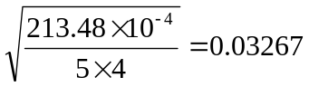
よって ヤング率=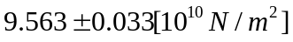

表3-3 ヤング率の測定結果 - 鉄
錘番号 | 全体の重さ | 力 | 変位 | ヤング率 | 残差 | 残差^2
 | [kg] | F[N] | h[10⁻³m] | [10¹⁰N/m²] | [10¹⁰N/m²] | ［10¹⁶N²/m⁴］
1 | 0.202 | 1.9809 | 0.15 | 19.29 | -0.496 | 24.60
2 | 0.405 | 3.9717 | 0.29 | 20.00 | 0.214 | 4.58
3 | 0.605 | 5.9330 | 0.44 | 19.69 | -0.096 | 0.92
4 | 0.806 | 7.9042 | 0.58 | 19.90 | 0.114 | 1.30
5 | 1.008 | 9.8851 | 0.72 | 20.05 | 0.264 | 6.97
表よりヤング率の平均は19.786×10¹⁰ [N/m²]である。
平均値の平均自乗誤差は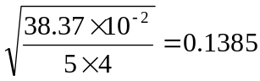
よって ヤング率=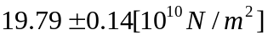

  - 剛性率
変位については中心線から40mmのところで測定した。また、おもりを下げる位置も同様に40mmのところとした。丸棒の長さについてはどれもl=35.4cmであった。
各金属丸棒の直径の測定値と、半径aを以下の表に示した。

表4 各金属丸棒の直径の測定値と半径
 | 銅 | 真鍮 | 鉄
直径 (mm) | 4.975 | 4.972 | 4.940
半径 a(mm) | 2.488 | 2.486 | 2.470

各荷重を吊るしたときに丸棒にかかる力、変位、モーメント、剛性率を以下にまとめた。

表5-1 剛性率の測定結果 - 銅
錘番号 | 全体の重さ | 力 | 変位 | ねじれ角 | モーメント | 剛性率 | 残差 | 残差^2
 | [kg] | F[N] | δx[10⁻³m] | θ[rad] | [Nm] | [10¹⁰N/m²] | [10¹⁰N/m²] | ［10¹⁶N²/m⁴］
1 | 0.202 | 1.9809 | 0.41 | 0.010 | 0.0792 | 4.55 | 0.064 | 40.96
2 | 0.405 | 3.9717 | 0.83 | 0.021 | 0.1589 | 4.50 | 0.014 | 1.96
3 | 0.605 | 5.9330 | 1.25 | 0.031 | 0.2373 | 4.47 | -0.016 | 2.56
4 | 0.806 | 7.9042 | 1.67 | 0.042 | 0.3162 | 4.46 | -0.026 | 6.76
5 | 1.008 | 9.8851 | 2.09 | 0.052 | 0.3954 | 4.45 | -0.036 | 12.96

ヤング率のときと同様に平均自乗誤差を求める。剛性率の平均は4.486×10¹⁰ [N/m²]である。
平均値の平均自乗誤差は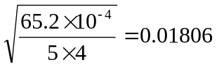
よって 剛性率 ＝ 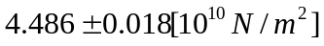

表5-2 剛性率の測定結果 - 真鍮
錘番号 | 全体の重さ | 力 | 変位 | ねじれ角 | モーメント | 剛性率 | 残差 | 残差^2
 | [kg] | F[N] | δx[10⁻³m] | θ[rad] | [Nm] | [10¹⁰N/m²] | [10¹⁰N/m²] | [10¹⁶N²/m⁴]
1 | 0.202 | 1.9809 | 0.50 | 0.012 | 0.0792 | 3.74 | 0.022 | 4.84
2 | 0.405 | 3.9717 | 1.01 | 0.025 | 0.1589 | 3.71 | -0.008 | 0.64
3 | 0.605 | 5.9330 | 1.51 | 0.038 | 0.2373 | 3.71 | -0.008 | 0.64
4 | 0.806 | 7.9042 | 2.01 | 0.050 | 0.3162 | 3.72 | 0.002 | 0.04
5 | 1.008 | 9.8851 | 2.52 | 0.063 | 0.3954 | 3.71 | -0.008 | 0.64
表より剛性率の平均は3.718×10¹⁰ [N/m²]である。
平均値の平均自乗誤差は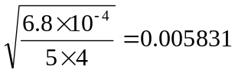
よって 剛性率 ＝ 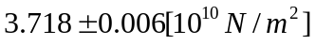
表5-3 剛性率の測定結果 - 鉄
錘番号 | 全体の重さ | 力 | 変位 | ねじれ角 | モーメント | 剛性率 | 残差 | 残差^2
 | [kg] | F[N] | δx[10⁻³m] | θ[rad] | [Nm] | [10¹⁰N/m²] | [10¹⁰N/m²] | [10¹⁶N²/m⁴]
1 | 0.202 | 1.9809 | 0.25 | 0.006 | 0.0792 | 7.68 | -0.084 | 70.56
2 | 0.405 | 3.9717 | 0.50 | 0.012 | 0.1589 | 7.70 | -0.064 | 40.96
3 | 0.605 | 5.9330 | 0.74 | 0.018 | 0.2373 | 7.77 | 0.006 | 0.36
4 | 0.806 | 7.9042 | 0.98 | 0.024 | 0.3162 | 7.82 | 0.056 | 31.36
5 | 1.008 | 9.8851 | 1.22 | 0.030 | 0.3954 | 7.85 | 0.086 | 73.96
表より剛性率の平均は7.764×10¹⁰ [N/m²]である。
平均値の平均自乗誤差は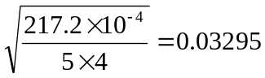
よって 剛性率 ＝ 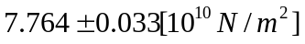

5.課題
  - 実験書の問題に対する答え
問：試料の自重を無視できるのはなぜか？
解：試料の自重の全てがたわみの計測点にかかっているのではなく、試料全体均一に分散しているので、計測点における試料の自重を考えた時、その値はおもりに対してごくわずかな値になると考えられる。
問：おもり受けの影響を無視できるのはなぜか？
解：原理にもあるように、ヤング率の測定で問題にされているのは、元の長さあたりの伸び率であり、元から歪んでいてもその影響は全く無いと考えられる。このため測定を行う際は、おもり受けを設置した状態を0と考え、同条件で全ての実験を行った。
問：剛性率の測定で、たわみの影響は十分に小さいか？
解：丸棒のはねは少しゆとりを持った幅をもたせるようにして、面積あたりに加わる力が少なくしてあった。さらに、支点に近いところにおもりを下げることによってたわみが起こりにくくなっていた。また、おもりをかけたはねの部分は支点が一方にしかなく、おもりによる下向きの力に対する復元力はヤング率を測定する時のような大きさでは生じないに。従って、剛性率の測定におけるたわみの影響は小さいと考えられる。

  - グラフ
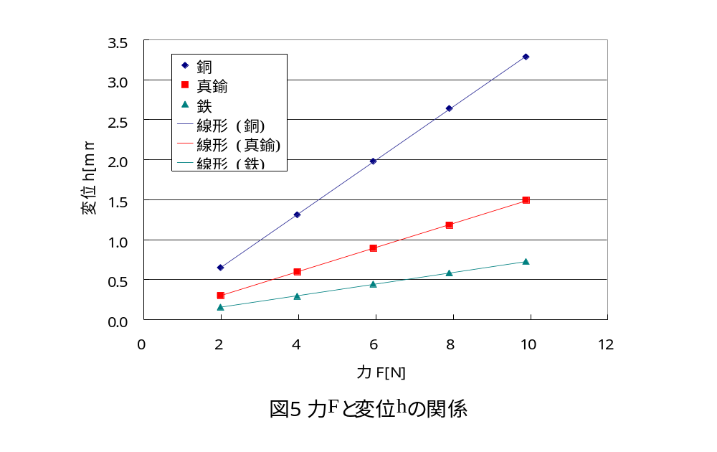
表3-1, 3-2, 3-3より、ヤング率を測定した際の変位hと力Fの関係を以下に示す。

表5-1,5-2,5-3より、剛性率を測定した際のねじれ角θとモーメントの関係を以下に示す。
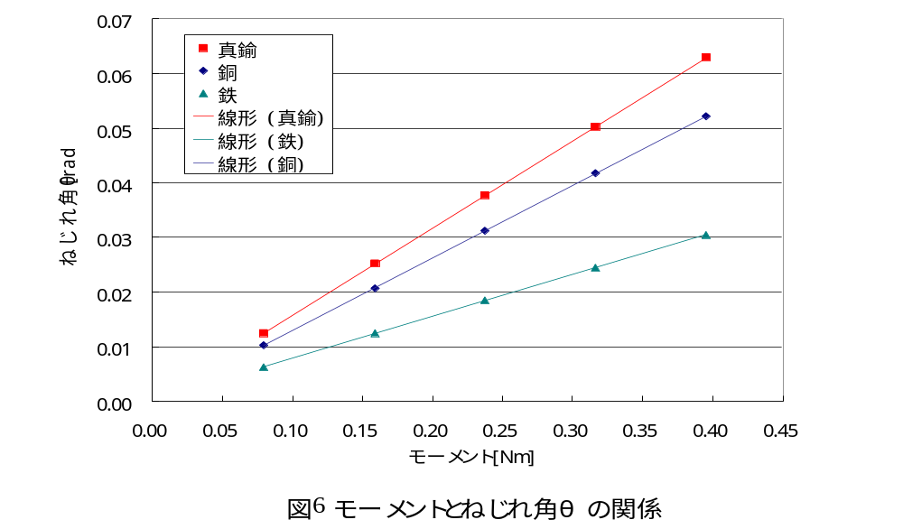

6．考察
6-1 最小自乗法によるヤング率と剛性率の算出
今、Y=Ax+Bと求める線の形がわかっているとき
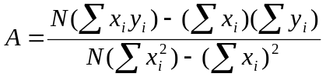
Bは略。
Aに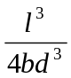をかけてヤング率を求める。
このときの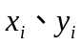はそれぞれ 変位h、力fとして求めることができる。
剛性率は、Aに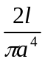をかけると求められる。
このときの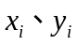はそれぞれ ねじれ角θ、モーメントNとして求められる。
以上の方法でヤング率、剛性率を算出すると以下のようになる。

表6 最小自乗法によるヤング率・剛性率の算出結果
 | 銅 | 真鍮 | 鉄
ヤング率 E[×10¹⁰Pa] | 11.85 | 9.54 | 20.17
剛性率 G[×10¹⁰Pa] | 4.43 | 3.70 | 7.90

  - 測定値と理論値の間に生じた誤差の検討

表7 測定値と理論値の比較
 | 理論値 | 測定値 | 誤差 | 最小自乗法による算出値 | 誤差
銅のヤング率 E[×10¹⁰Pa] | 12.98 | 11.96 | 7.8% | 11.85 | 8.7%
真鍮のヤング率 E[×10¹⁰Pa] | 10.06 | 9.56 | 5.0% | 9.54 | 5.2%
鉄のヤング率 E[×10¹⁰Pa] | 20.1 | 19.79 | 1.5% | 20.17 | 0.3%
銅の剛性率 G[×10¹⁰Pa] | 4.83 | 4.49 | 7.0% | 4.43 | 8.3%
真鍮の剛性率 G[×10¹⁰Pa] | 3.73 | 3.72 | 0.3% | 3.70 | 0.8%
鉄の剛性率 G[×10¹⁰Pa] | 7.8 | 7.76 | 0.5% | 7.90 | 1.3%

鉄については組成率がわからないため、鋼鉄、軟鉄、鋳鉄のうち理論値が一番近い鋼鉄の値を用いた。
各測定値とも、誤差は10%以内に収まった。誤差が生じた原因として、ヤング率の測定では厚さの精度が、剛性率の測定では半径の精度が問題となる。小さい長さのもので、なおかつ計算するときに3乗、4乗するとその誤差がさらに大きく影響する。また、最初からたわんでいる金属丸棒があった事、金属疲労の影響、気温による金属の熱膨張も無視できない。さらに、不正な目盛の尺度を使用した、目盛を読み取るのは曖昧なところがあったなどの可能性が考えられる。
誤差を少なくするには、実験者の正確な技量と、精度の高い実験機器が求められる。

6-3 ヤング率E、剛性率Gの意味
実験原理のところにも書いたが、これらの値は｢単位断面積あたりの力と元の長さあたりの伸び量は比例関係にある｣という事を表す比例定数である。従って、図5と図6のグラフをみると、断面積と元の長さは等しい物体について測定しているから、力と伸び量、力とズレの角度は比例関係にあり実験原理の（2）式で表せる。（2）式を変形すると、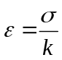となるから、弾性率kの値が大きい物質ほど、それを弾性率のより小さい物質と同じだけ変形させるには、より大きな力が必要とされることがわかる。すなわち、E、Gのような弾性率で物質を比較した場合、弾性率の大きいものほど頑丈（硬い）であり、小さいものほど脆い（柔らかい）ことがいえる。

7. 参考文献
実験書

TA（石渡）からのコメント:全体を通してよく書けています。一つ一つ順を追って説明されているので良いです。

